Recettage mobile – Ecole Conte

Home page
- Pour aller sur les pages formations il faut faire un double clique + l’image liée à la formation reste bloquée (vidéo) // Là c’est effectivement un bug du widget du thème, qui n’est pas adapté pour le responsive. J’ai supprimé les images au survol sur mobile, car il n’y a
pas de fix prévu par le thème sur ce bug là pour le moment..
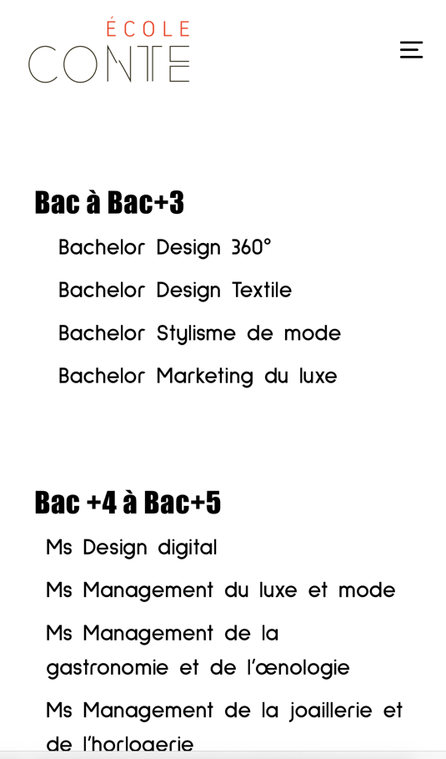

Footer
- Texte non responsive
// Alors moi je ne vois pas de bug au niveau du footer. C’est possible que ce soir dû à mon serveur qui est un peu lent par moment. Est-ce que tu le vois toujours ?

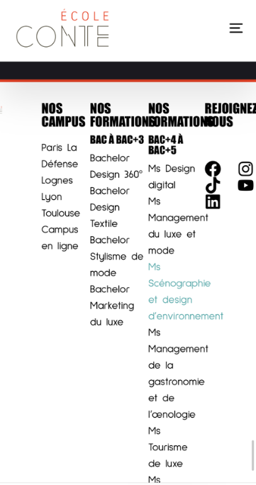

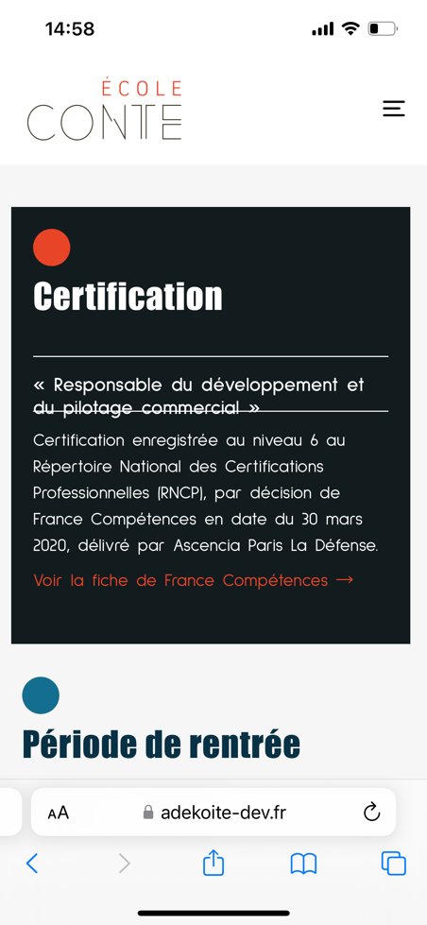
Bachelor Marketing du luxe :
- La certification est barrée
>>Corrigé

Toutes les formations :
- Encore des soucis de cohérence au niveau des maj >> Qu’entends-tu par là stp?!
- Les débouchés ne sont pas cliquables >> Oui car j’ai saisi les formations avant d’avoir les contenus sur les métiers, mais est-ce que tu préfères que l’on passe les liens dans une couleur spécifique ou plutôt avec des flèches pour que l’on comprenne que c’est cliquable ?

Ms Management du luxe et
de la mode :
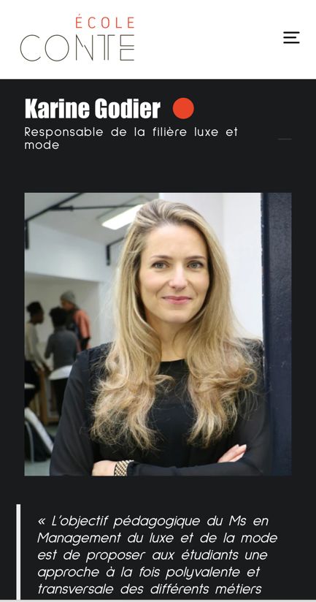
Le titre de Karine Godier n’est pas tout en maj comme tous les responsables de filière >>Corrigé

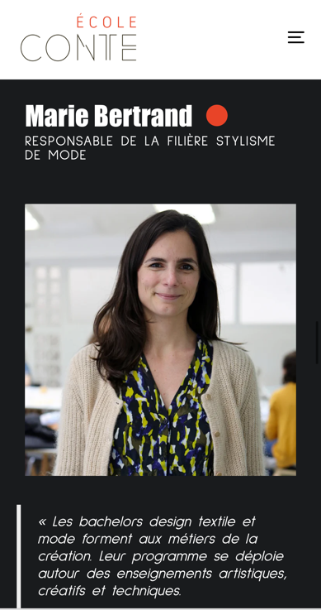

Ms Scénographie :
- Il manque le trait sous le Design >>Corrigé

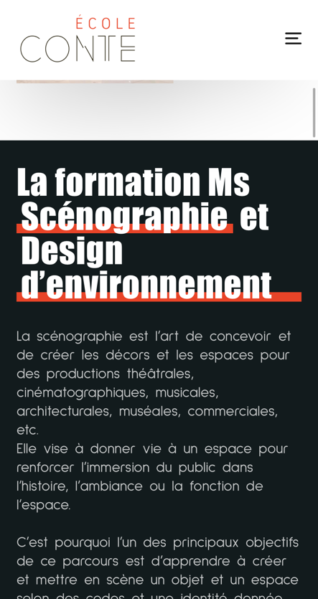

Tous les campus :
- Dans la partie « Les programmes disponibles », les flèches ne sont pas très alignées >>Corrigé
- Bas de page, les liens des autres campus ne fonctionnent pas + écran noir qui s’affiche quand on slide (vidéo)
>> J’ai ouvert un ticket la semaine dernière auprès
du développeur du thème.. je vous tiens au courant ! Sinon il faudra mettre en place un autre type de slider comme suggéré à Morgane (test fait
sur la home)

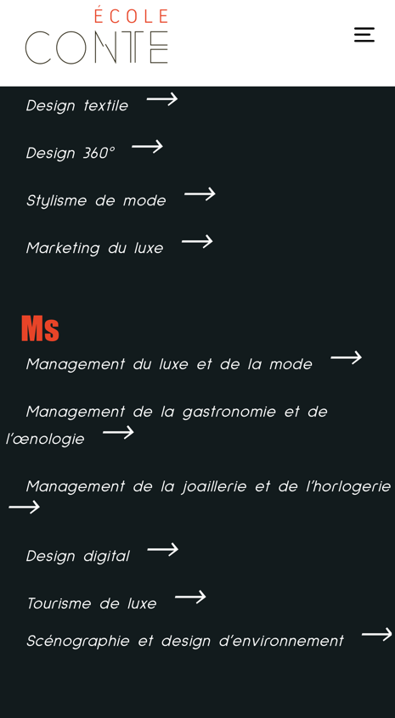

Alumni :
- Manque un espace entre deux mots sur la page alumni >>Corrigé

